Реестр самовольно установленных и (или) незаконно эксплуатируемых временных сооружений на территории Ленинского района
городского округа город Воронеж
на период декабрь 2015г.- июль 2016г.

№п/п | Местонахождения объекта, вид сооружения, дата выявления | Сведения о собственнике,  сведения о направлении уведомления о демонтаже,  сведения о мерах по выявлению лица, допустившего самовольную установку | Фото
1 | ул. Платонова, между зданиями под номером 4 и 8  Шлагбаум | Направлено извещение о явке на протокол | 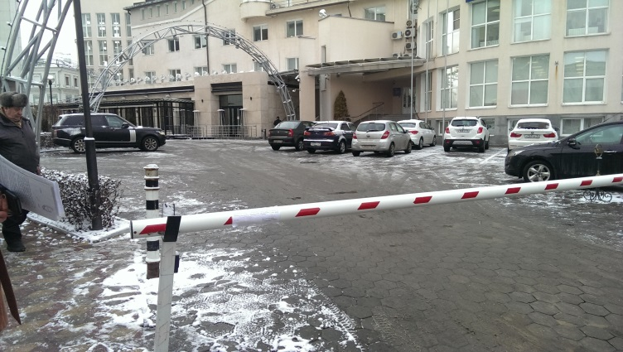
2 | ул. Пушкинская, у гостиницы «Азимут»  Плехановская,9  Шлагбаум | Собственник не установлен, были наклеены объявления о необходимости демонтажа | 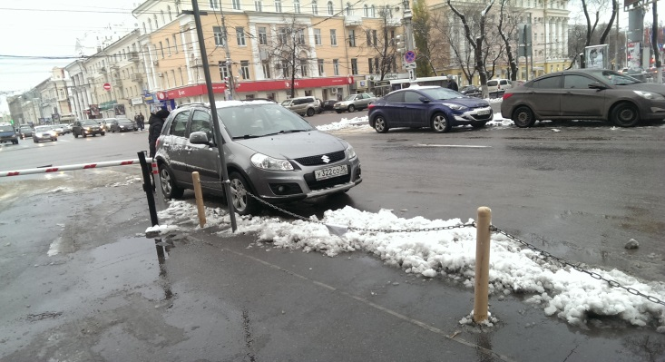
3 | ул.20-летия Октября,88, у магазина «Аллигатор»  Шлагбаум | Собственник установлен,  Были наклеены объявления о необходимости демонтажа  Приглашён составления протокола | 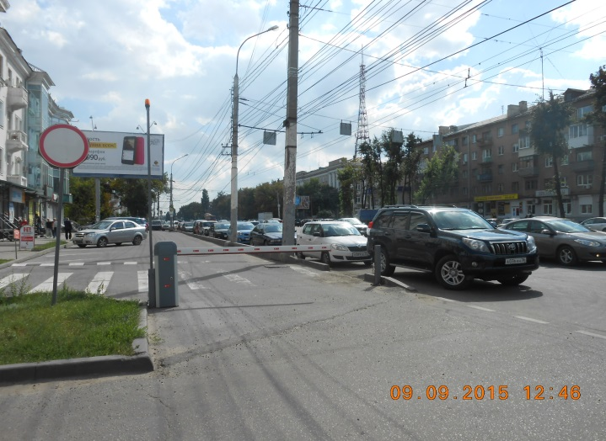
4 | ул. Некрасова,20  Ограждение | Туфанова Нина Ивановна,  ул. Некрасова,20  Направлено уведомление о необходимости демонтажа.  Составлены протоколы об административном правонарушении | 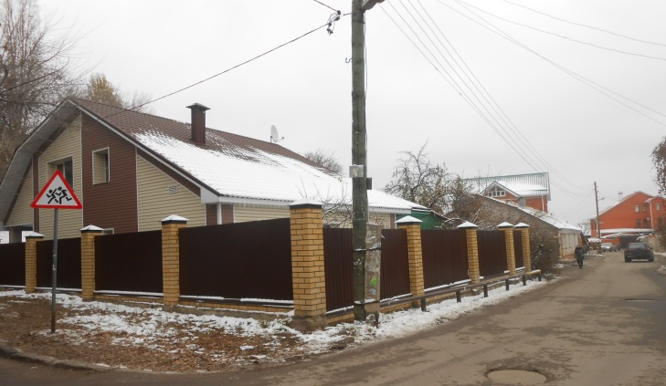
6 | ул. Аксакова,7  Ограждение | Гурина Лидия Ивановна,  ул. Аксакова,7  Направлено уведомление о необходимости демонтажа.  Составлен протокол об административном правонарушении. | 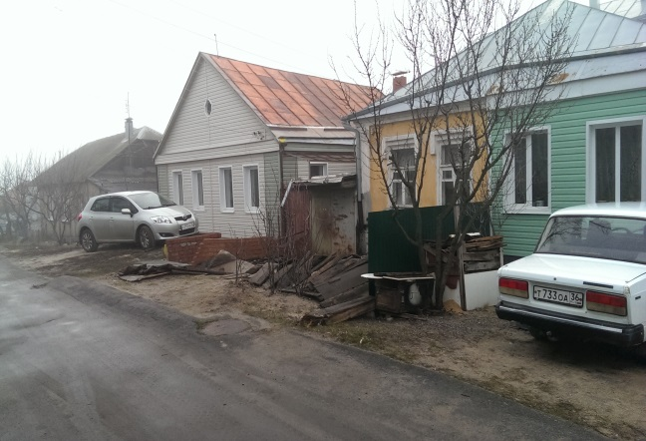
7 | ул. Ворошилова, у дома №43  Ограждение автостоянки | Владелец-Плошкин Михаил Михайлович | 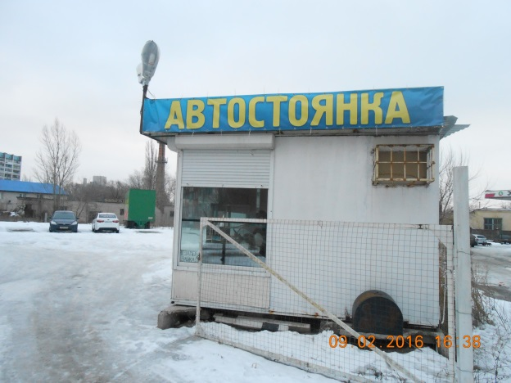
8 | ул. Никитинская,47-49  Сараи | Собственники не установлены | 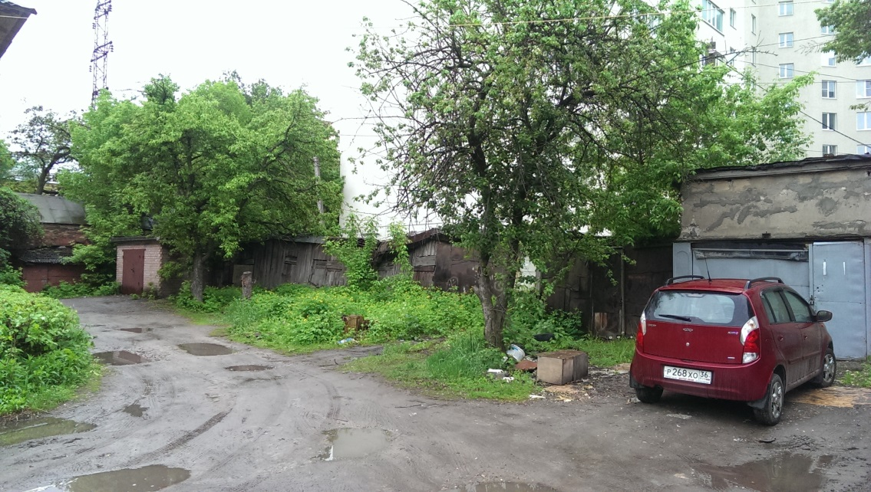
 |  |  | 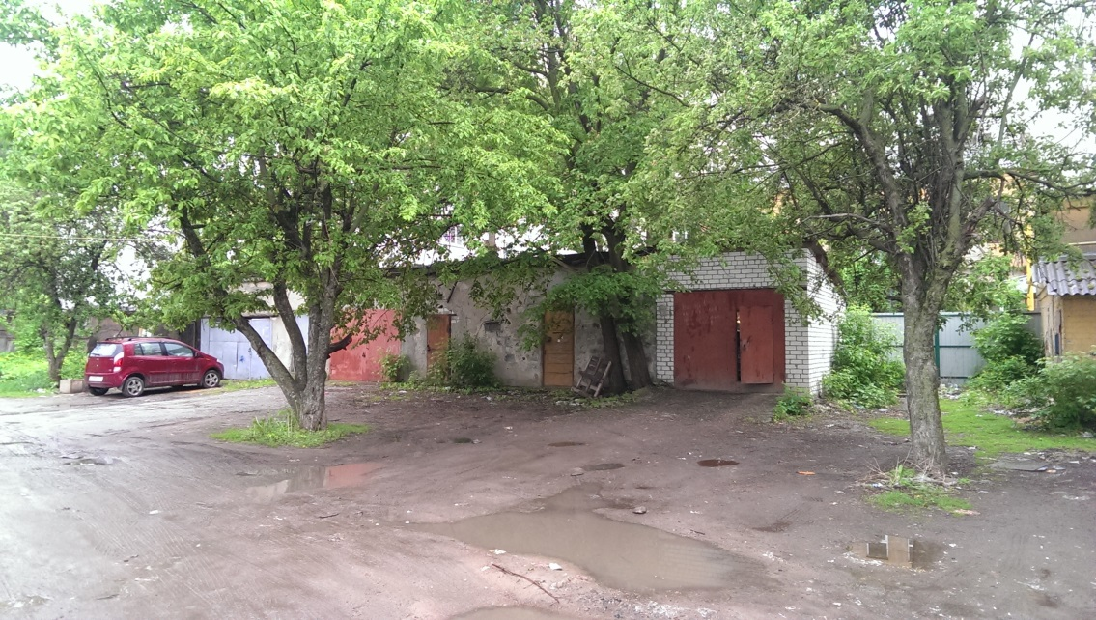
9 | ул.Красноармейская,34-ул.20-летия Октября,78  Гаражи | Собственники не установлены | 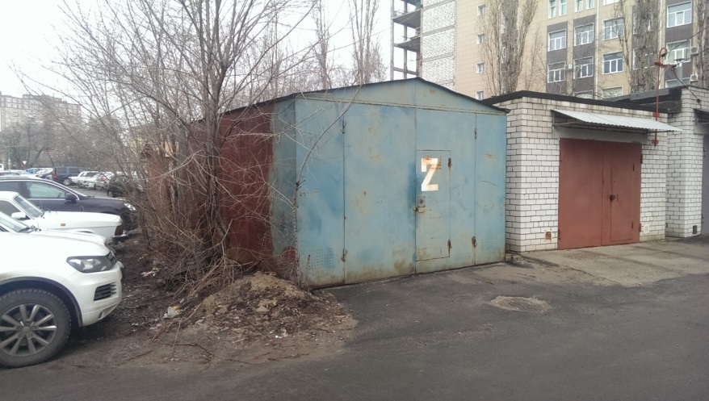
 |  |  | 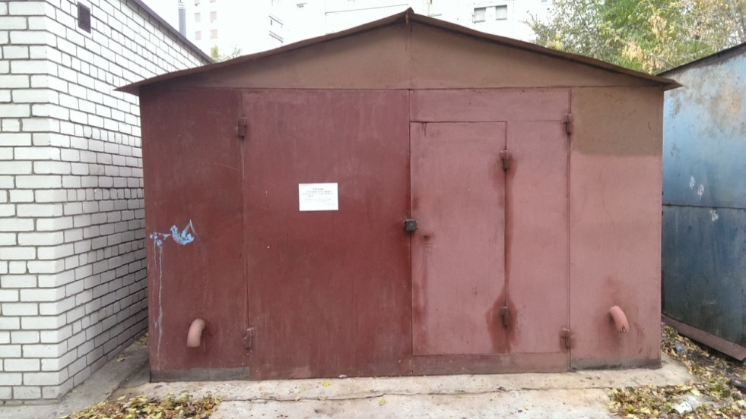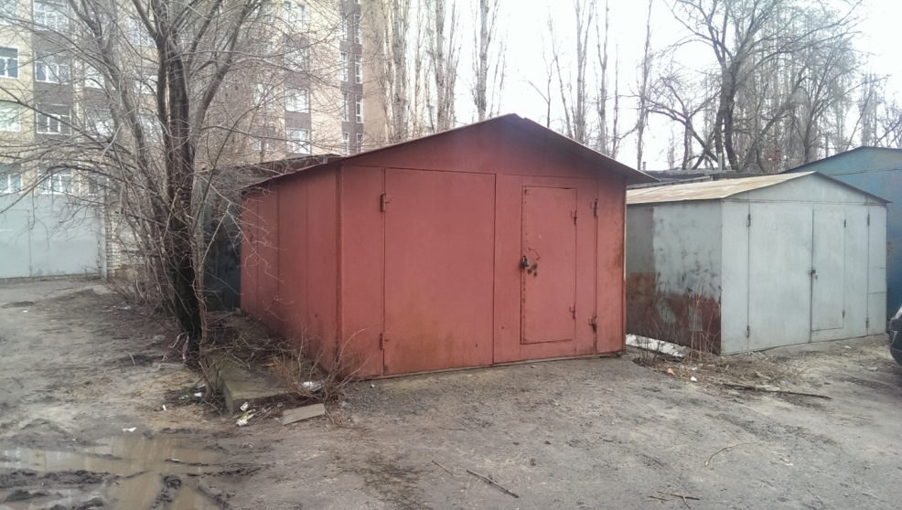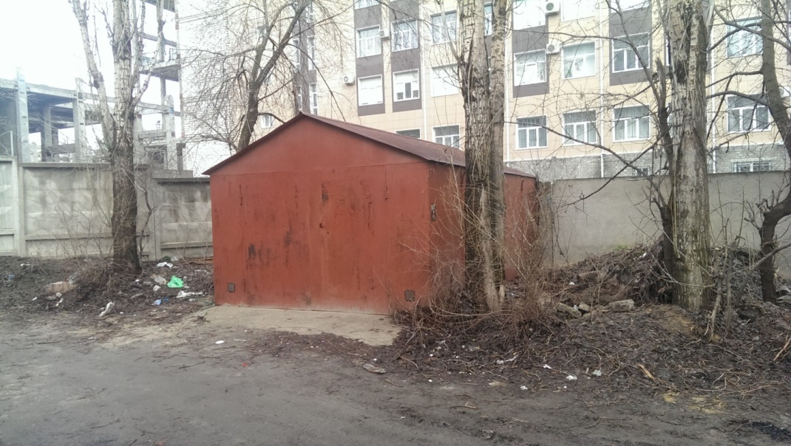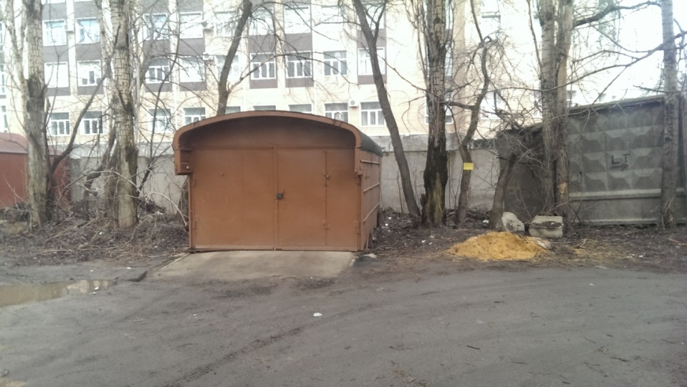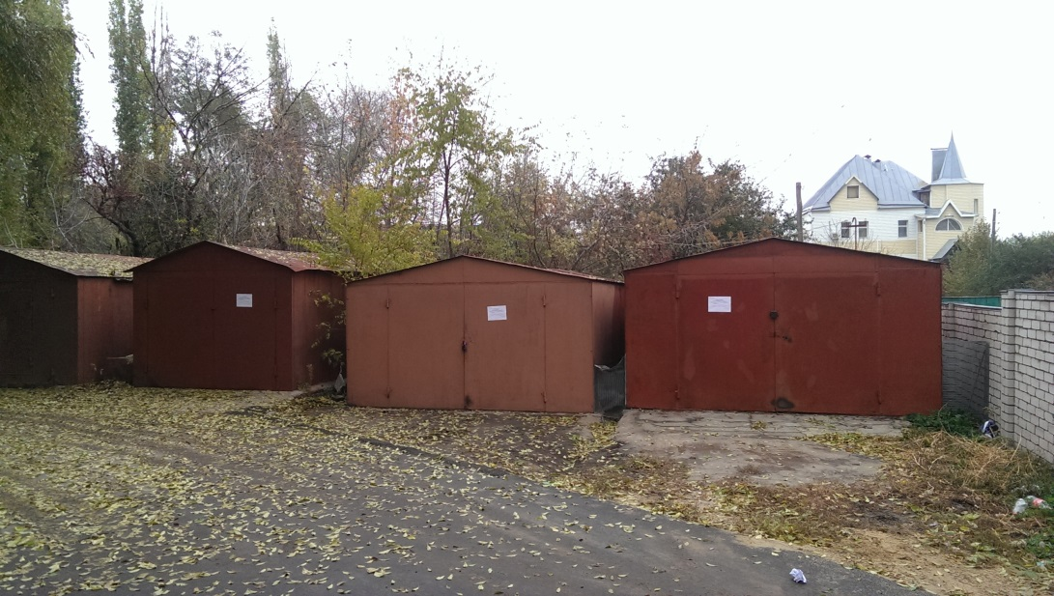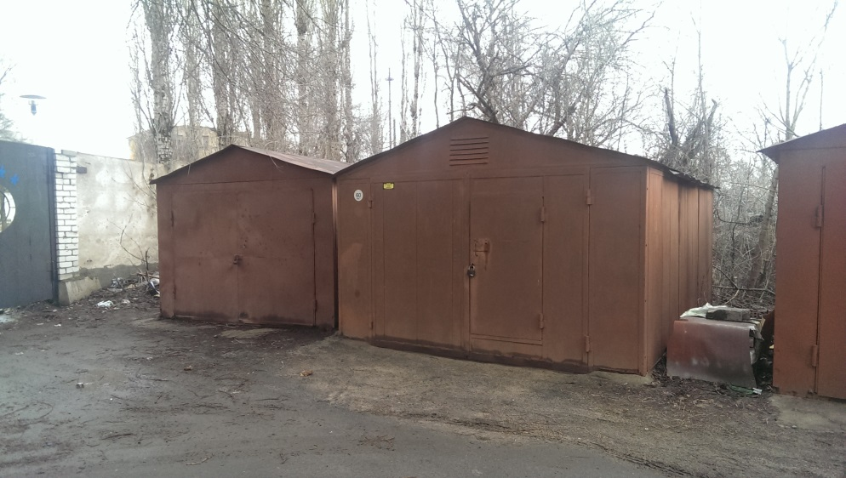
10 | ул. Свободы,75,75а,75б,75к,75с  Ограждение | Собственники не установлены | 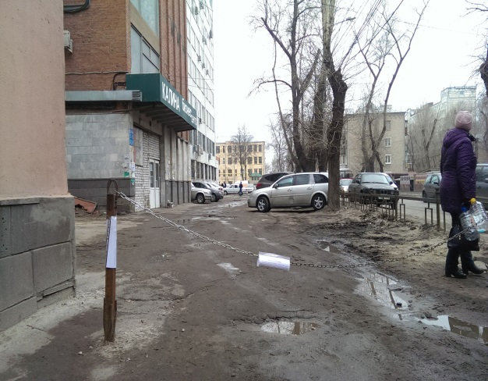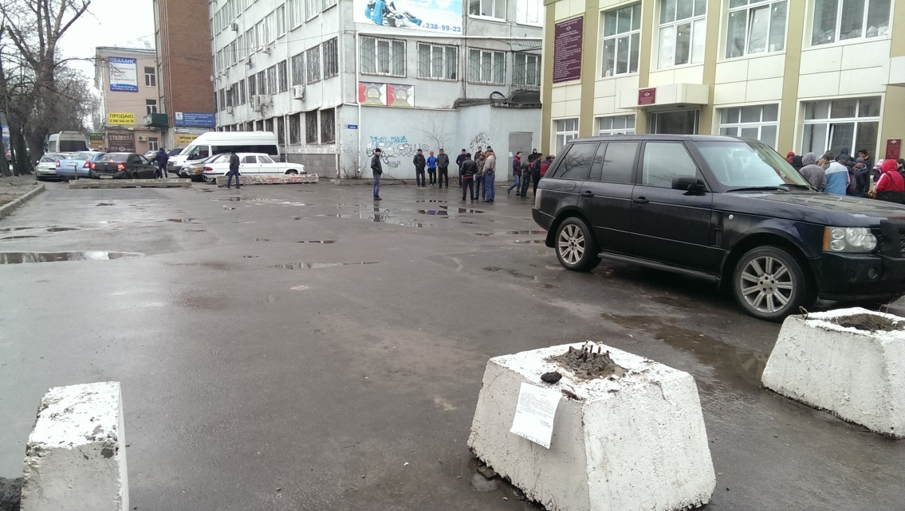  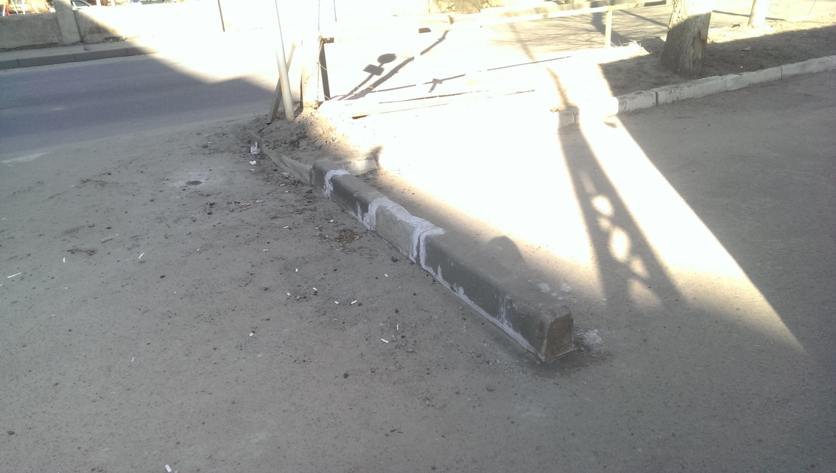
11 | ул. 20-летия Октября,90б  ООО «Сервисман»  Шлагбаум, парковка | Направлено извещение о явке на протокол, ранее протокол составлен в отсутствии владельца | 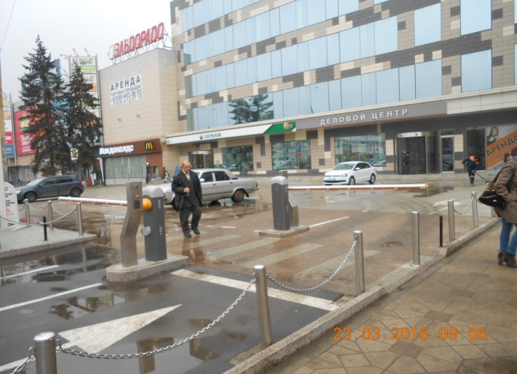
12 | ул. Кирова,3  Шлагбаум | Направлено извещение о явке на протокол | 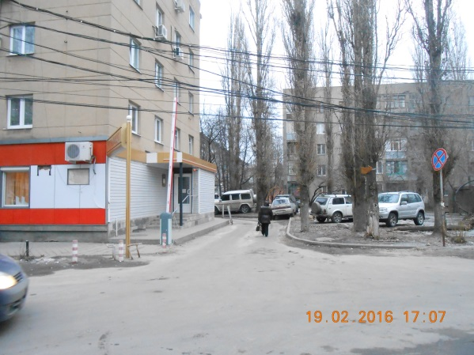
13 | ул. Пограничная,2  Ограждение | Собственники не установлены | 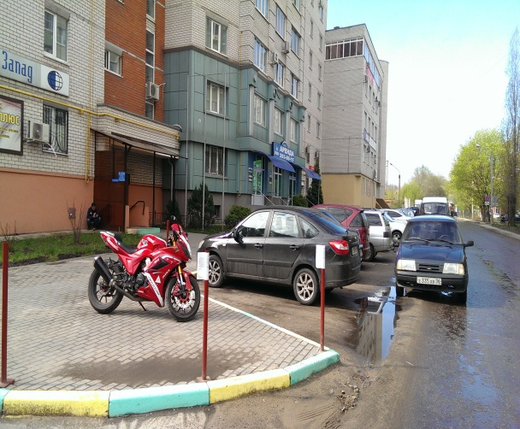
14 | ул.Фрунзе  Корчагин А.А.  Гараж | Направлено извещение о явке на протокол, ранее протокол составлен в отсутствии владельца | 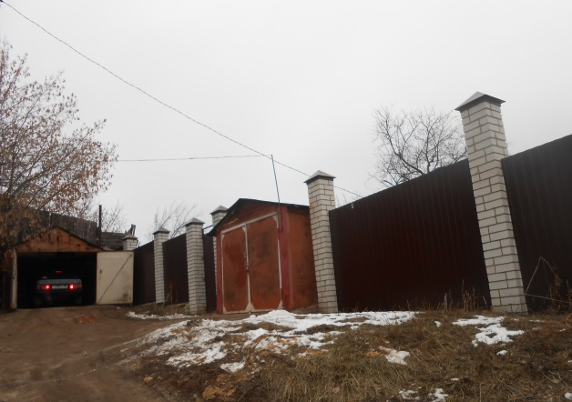
15 | ул. Красноармейская,33/12  Столбики-перекрыт проезд | Собственники не установлены | 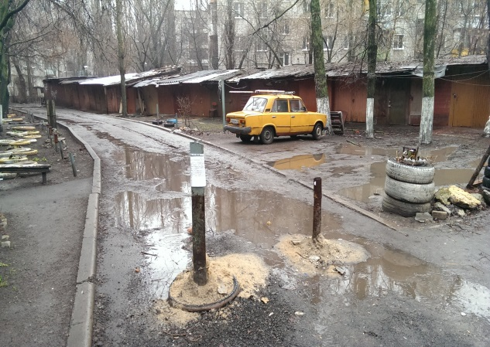
16 | ул. Свободы,7  Шлагбаум | Собственник не установлен | 